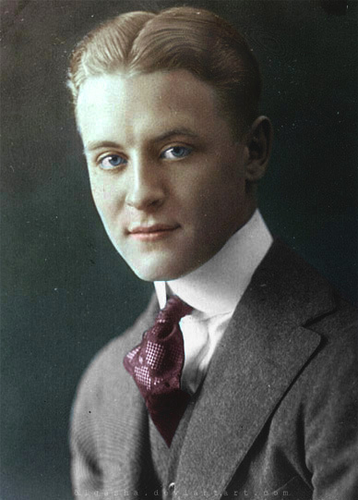**Francis Scott Fitzgerald (**F. Scott Fitzgerald)  
1896 – 1940

Yhdysvaltalainen kirjailija

Tyyli: 20-30-lukujen modernismi

Aiheet: nuoruus, epätoivo ja jazz-aikakauden elämän kuvaus

Pääteokset:

Great Gatsby 1925 (Kultahattu)

Käsittelee romanttisten harhakuvitelmien katoamista ja moraalista huolettomuutta.

Kuva 1

Tender Is the Night 1934 (Yö on hellä)

Rikkaiden ihmisten hajoava elämä

Muuta: Alkoholismi, hermoromahdus ja ennenaikainen kuolema  
 Avioliitto epävakaan ja juopottelevan Zeldan kanssa

[](http://www.tcdailyplanet.net/sites/tcdailyplanet.net/files/imagecache/HugeColorbox/13/10/great_gatsby.jpg)

Kuva 2

*”Hänen äänensä oli täynnä rahaa, sanoi Gatsby äkkiä. Sitä se oli. En ollut ymmärtänyt sitä koskaan aikaisemmin. Se oli täynnä rahaa. – Siinä oli ehtymätön viehätys, joka hänen puheessaan pulppusi, se kilinä ja sen symbaalinhelke… Korkealla valkeassa palatsissa kuninkaan tytär, kultainen neito…” (Kultahattu 1925)*

Lähteet:

1900-luvun kirjallisuus; Simon Beesley, Sheena Joughin, Gummerus 2001  
http://ai53tyylikaudet.wikispaces.com/1920-+ja+1930-luku

Kuva 1 http: //olgasha.deviantart.com/art/F-Scott-Fitzgerald-306573227

Kuva 2 http://www.tcdailyplanet.net/arts/2013/05/10/great-gatsby-and-great-pumpkin-writers-who-wrestled-their-minnesota-pasts